**‘’Vscode’’ yükleme:**

1. Arama yerine cmd yaz. Komut istemi ni çalıştır. Çıkan ekrana ( java –version ) yazarak java yüklü mü diye kontrol et.
2. Yüklü değilse java yükle
3. C:\ Program Files \Java ya tıkla \ jdk-17.0.4.1 tıkla \bin tıkla ve üstte adres yazan yeri kopyala.
4. Bilgisayarım üzerine sağ tıkla-->’’özellikler’’ tıkla--> açılan ekranda solda altta ‘’hakkında’’ ya tıkla

--> ‘’gelişmiş sistem ayarları’’ na tıkla--> ‘’ortam değişkenleri’’ne tıkla

--> altta sistem değişkenlerinden ‘’path’’ tıkla-->altta ‘’düzenle’’ tıkla--> ‘’yeni’’ tıkla--> alt alta açılan yere kopyaladığımız adresi yapıştırıp ‘’tamam’’ diyoruz.

Sonra bir önceki ekran karşımıza çıkıyor. Çıkan ekranda üstte ki kutucuğun altındaki ‘’yeni’’ tıkla.

değişken adına: JAVA_HOME yaz.

Değişken adresine de kopyaladığımız adresi (\bin) kısmını silerek yapıştırıyouz.

1. VSCode indir yükle
2. SFDX CLI indir yükle
3. Cmd – ‘’sfdx update’’ yaz ‘’ enter’’ a bas. Bekle.
4. Bitince ‘’sfdx –version’’ yaz ve enter tuşuna bas kontrol için.
5. Visual studio aç
6. Solda ki alt alta olan işaretlerden ‘Extensios’ yazan yere gir. Salesforce Extension pack (9) install et
7. ESL int install
8. Prettier code formatter install
9. İnstall bitince
10. Üstte ‘’ View’’ tıkla sonra ‘’command palette…’’ tıkla arama yerine ‘’SFDX: Create Project with manifest’’ tıkla sonra da Standard tıkla ve ‘’Project name’’ yaz enter tuşuna bas sonra da kullanmak istediğin klasörü seç.
11. ‘’View’’ tıkla ve arama yerine ‘’SFDX: Authorize an org’’ yazarak tıkla sonra ‘’Project Default’’ tıkla ve isim gir.

**VScode**

**Creating Project:**

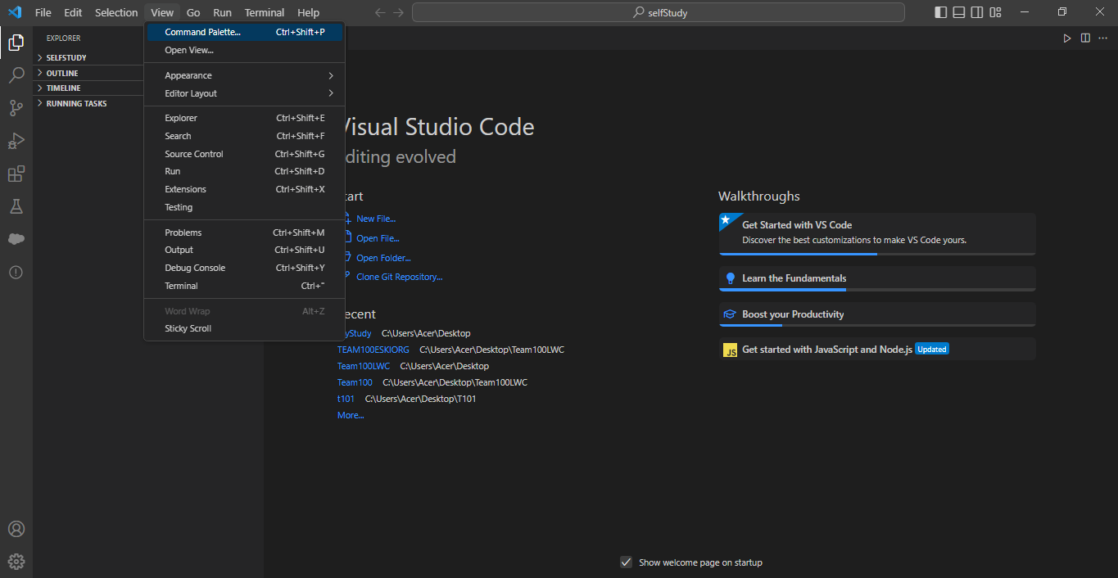

1

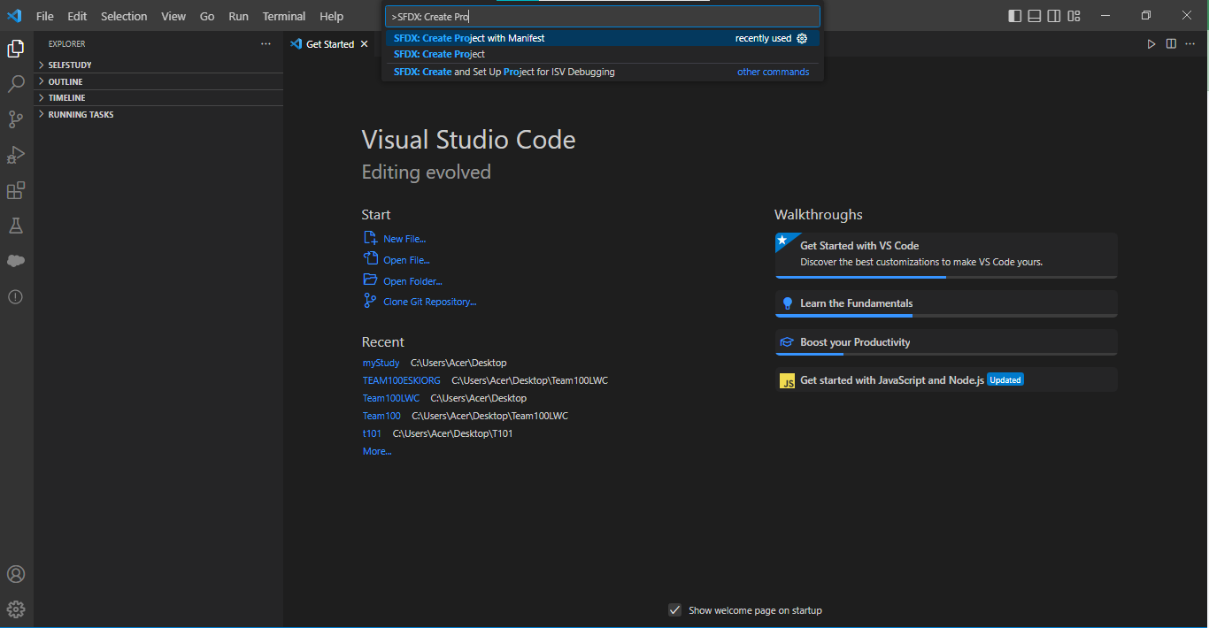

2

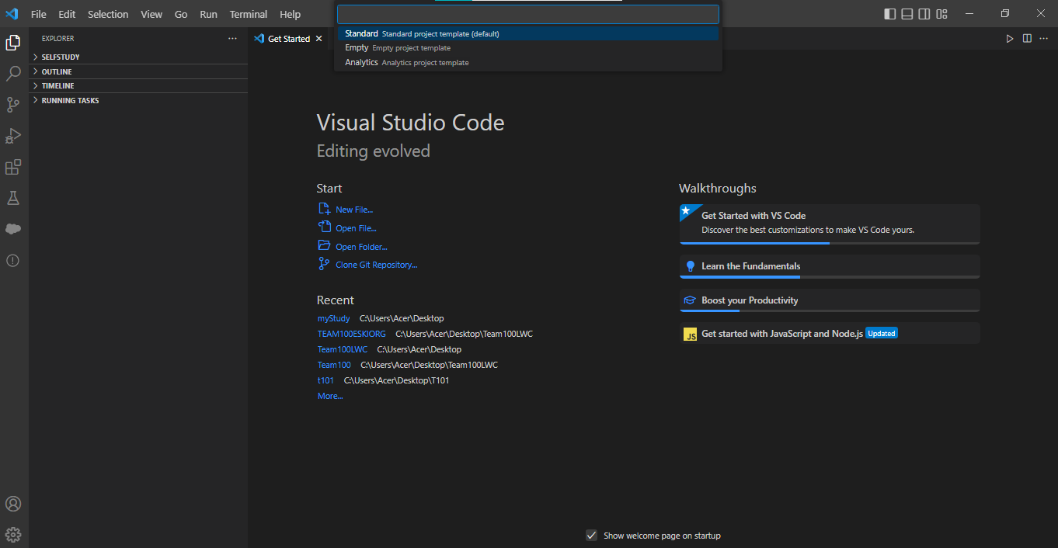

3

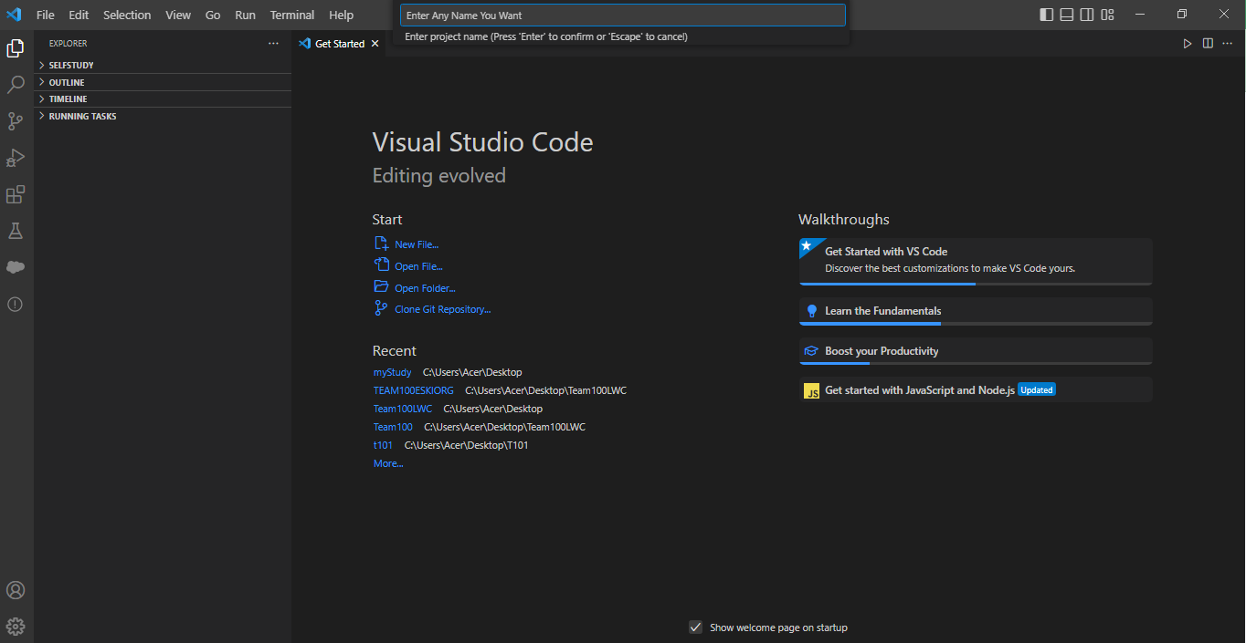

4

**After Writing The name of Project, click ENTER and choose your previously created folder. Then click ‘Create Project’ button.**

**Connecting VScode to Org:**

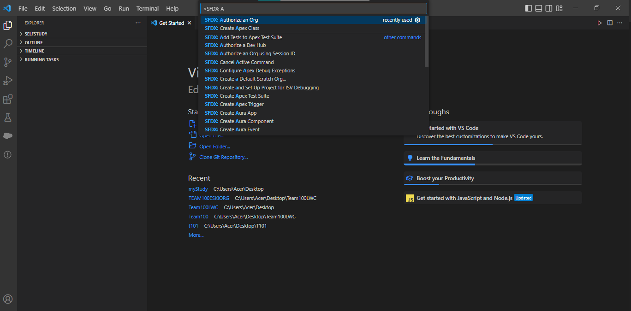

1

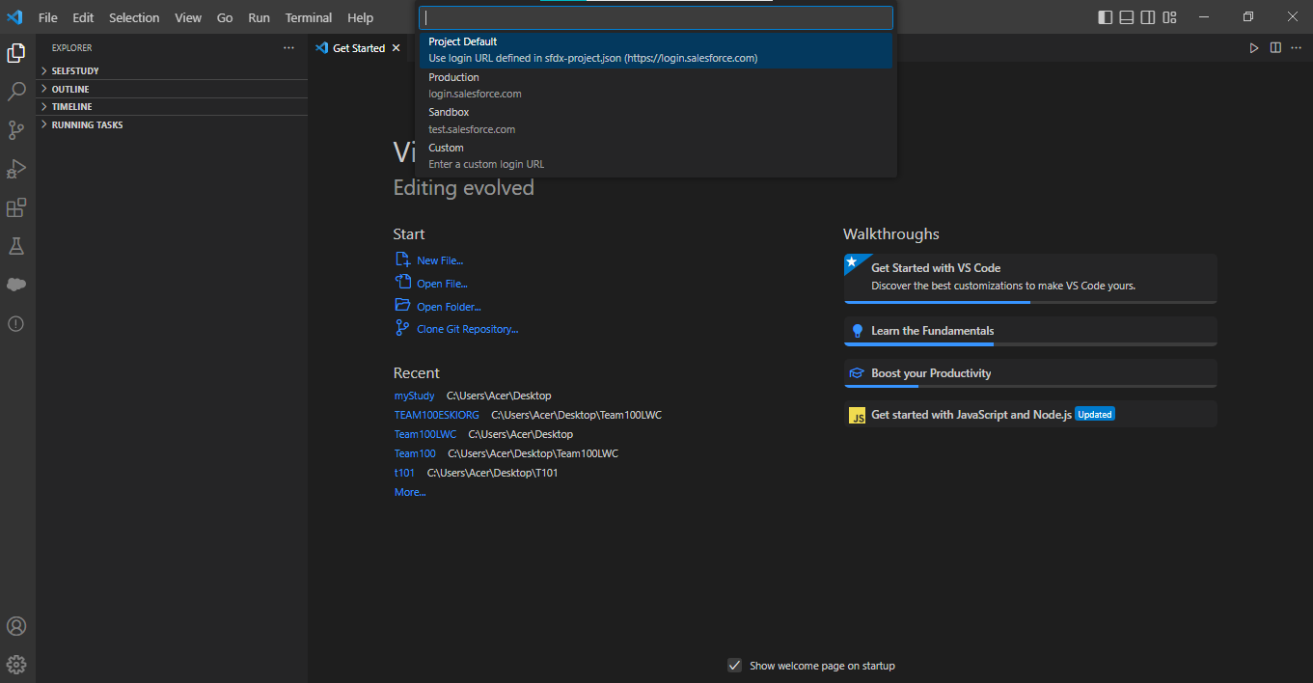

2

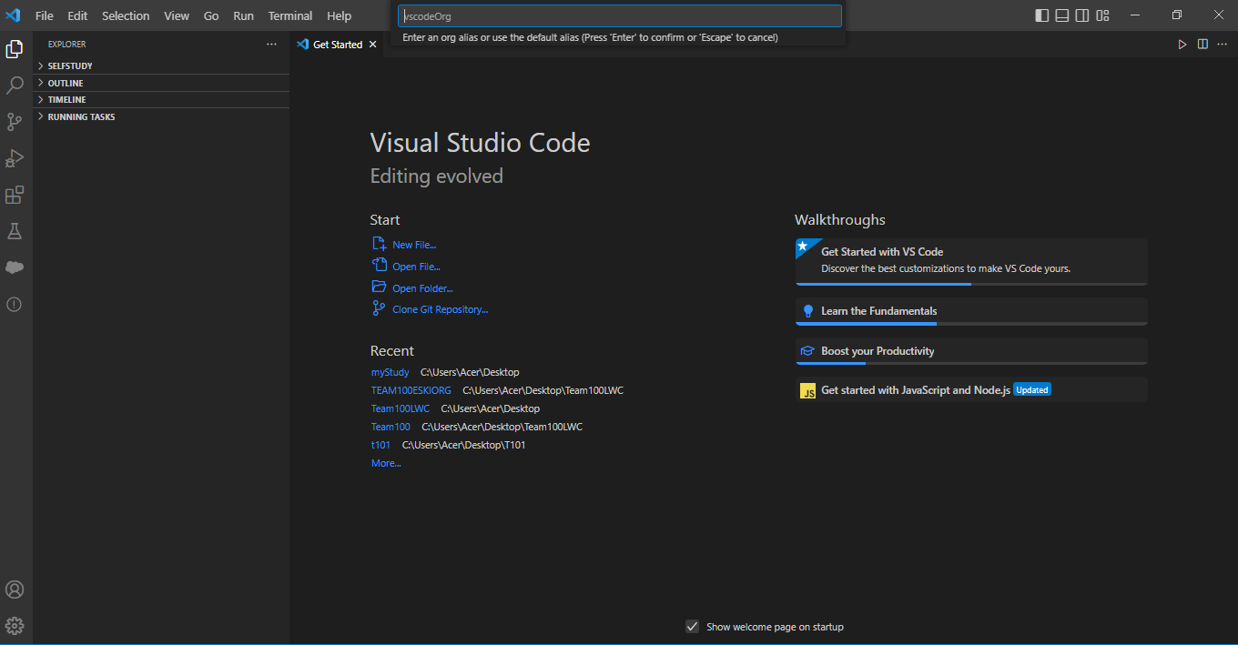

3

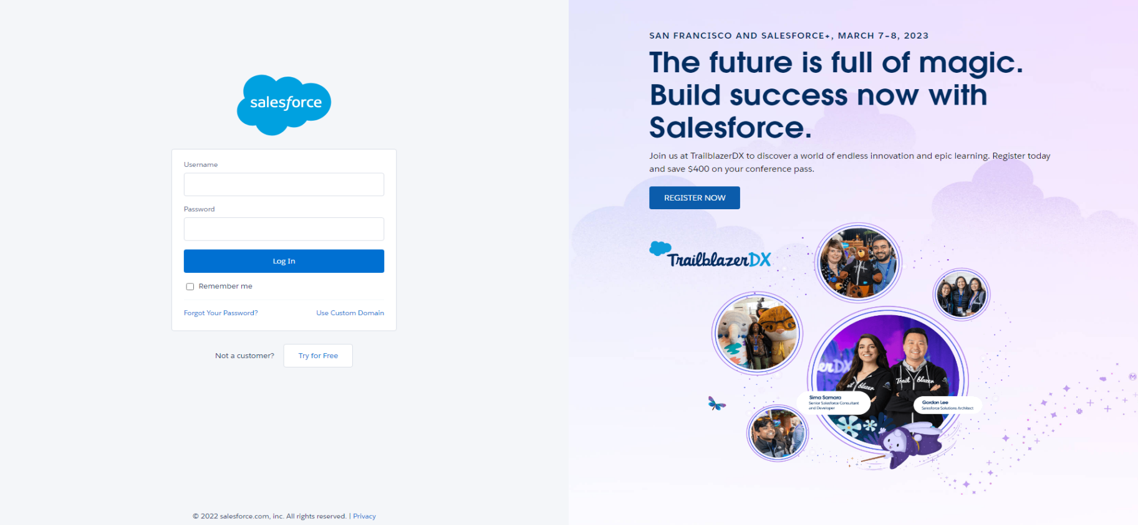 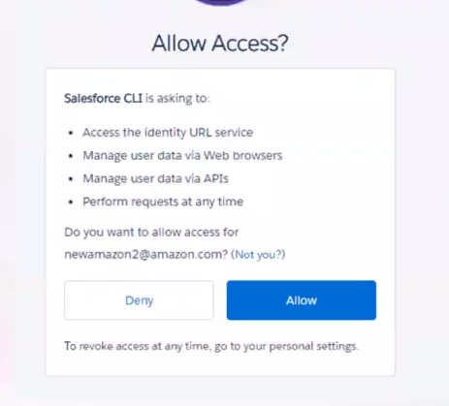

**Note:**

Before connecting to org, project must be created.

You can connect VScode to more than one org.

5

4

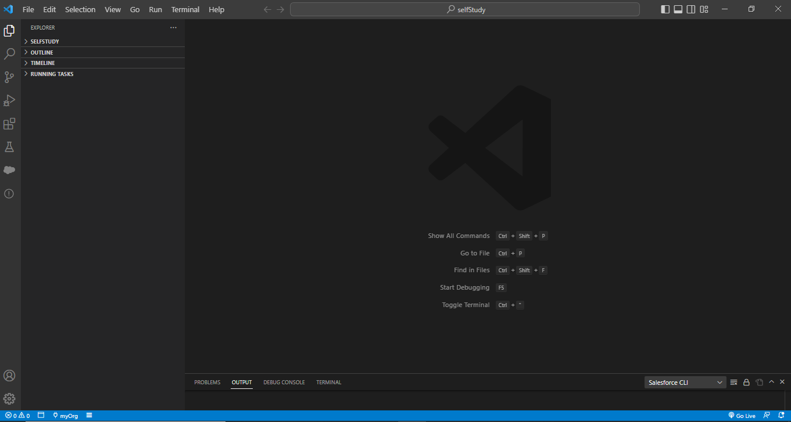

Org name that is given by you.

You can log in to your org by clicking.

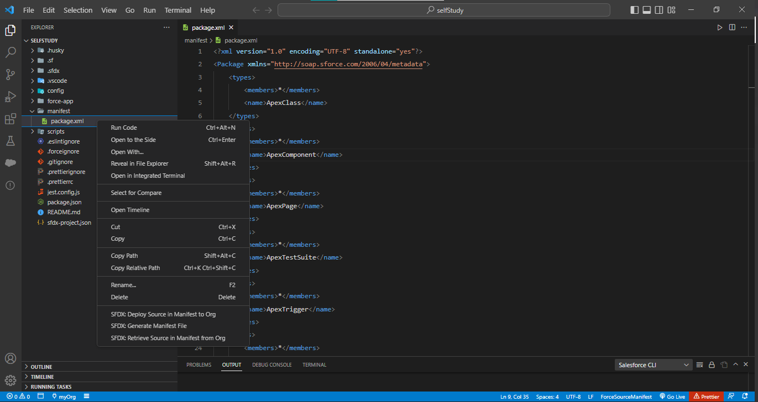

**Note:**

**There are two ways to get all data from org:**

1. **manifest🡪 package.xml (**right click**)**

then select

**SFDX: Retrieve Source in Manifest from Org**

1. Enter **the package.xml file and**

select

**SFDX: Retrieve Source in Manifest from Org**

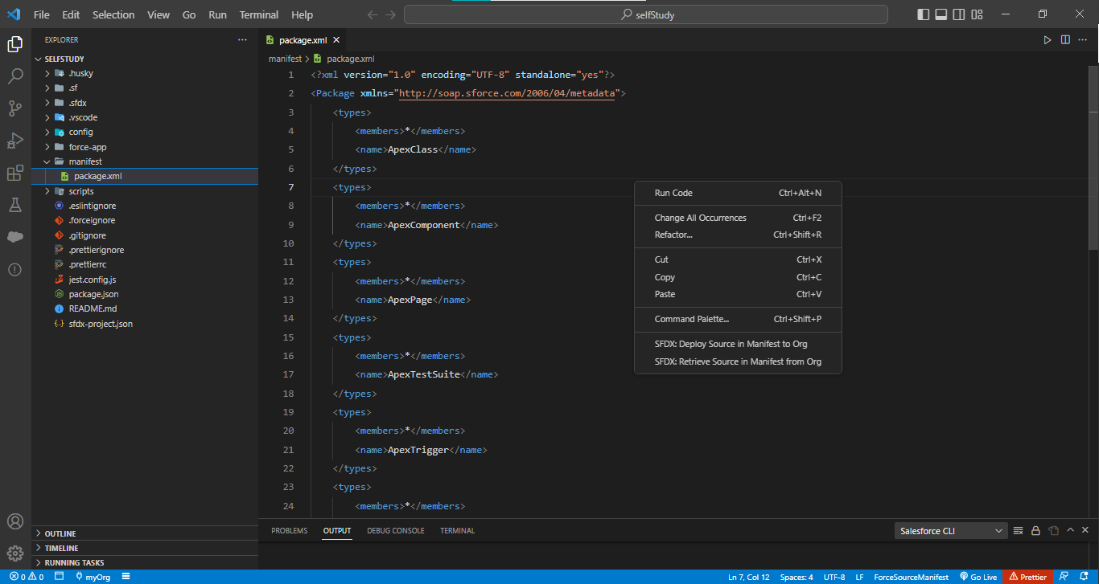

**Deploy: From Vscode to Org**

**Retrieve: From Org to Vscode**

**Deleting any file or folder from VScode doesn’t mean deleting from Org.**

**(be careful not to select from Project and Org.)**